# MÍCHAČKA ZUBNÍHO AMALGÁMU

**SYG-200**

**NÁVOD K OBSLUZE A SERVISU**

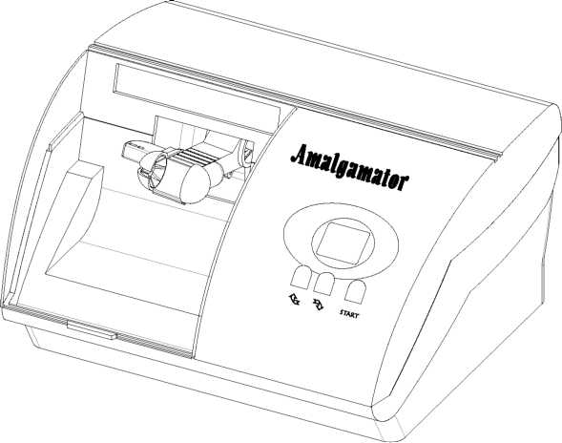

0197

## Úvod

Děkujeme Vám za důvěru projevenou míchačce zubního amalgámu SYG 200. Tento přístroj je řízen mikroprocesorem, má funkci pro přesné nastavení doby provozu a jeho obsluha je velmi snadná. Než začnete míchačku používat, tuto příručku si pečlivě přečtěte a mějte ji uloženou poblíž míchačky.

## Použití

Tento přístroj se používá k míchání stříbra se rtutí ve formě kapslí a k co nejlepšímu způsobu výroby slitiny. Tímto způsobem se zvýší kvalita obnovy zubu. Používá se místo dřívějšího manuálního způsobu míchání, přičemž vytváří nejen snadnější podmínky míchání, ale zároveň snižuje znečištění rtutí v zubařské praxi. Chráněno je tak i lidské zdraví.

## Schéma výrobku

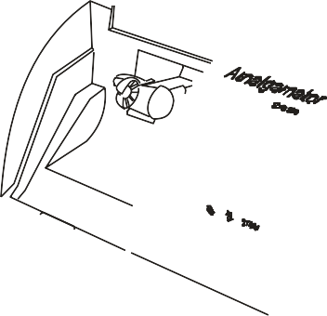

|  |  |
| --- | --- |
|  |  |
|  |  |

|  |  |  |  |
| --- | --- | --- | --- |
| 1. Kryt | 2. Start | 3. Držák kapsle | 4. Displej |
| 5. Přidávání času | 6. Zkracování času | 7. Vypínač ON/OFF | 8. Pojistka |

**Technické specifikace**

1. Přívodní napájení: ～220V/230V/240V, frekvence: 50 Hz
2. Spotřeba: 220 VA
3. Oscilační frekvence: 4 600 ot./min.
4. Hladina hluku: ≤65 dB
5. Nastavení času: 01 s - 99 s
6. Pojistka: F2AL250V
7. Provozní podmínky

Teplota: + 5 - + 40 °C, Relativní vlhkost: ≤ 80 %

- 1 -

1. Skladovací podmínky: - 40 - + 50 °C, relativní vlhkost: 80 %

Způsob provozu

1. Vyberte jemné kapsle stříbra se rtutí.

2. Zatlačte krytku na horní části kapsle dovnitř kapsle, čímž umožníte, aby se vnitřní stříbrný prášek dostal do přímého styku se rtutí.

3. Otevřete průhledný ochranný kryt, kapsli upevněte do držáku míchačky a uzavřete kryt. Viz obrázek níže.



Popis obrázku: Obr. 1 Hlavní jednotka Obr. 2 Hlavní jednotka

Držák Držák

Ruka Ruka Kapsle

1. Nastavení času – chcete-li prodloužit čas, stiskněte klávesu , chcete-li zkrátit čas, stiskněte.
2. Stiskněte klávesu START, míchačka se spustí a zastaví se po uplynutí nastaveného času. Chcete-li míchající míchačku zastavit, znovu stiskněte tlačítko START.
3. Když se míchačka zastaví, kryt můžete otevřít a můžete vytáhnout promíchanou kapsli, kterou lze nyní použít.

Upozornění

1. Než stiskněte klávesu START, abyste uvedli míchačku do chodu, musí být kryt uzavřen.
2. Když otvíráte krabici nové míchačky, vždy odstraňte čtyři šrouby, které se používají na upevnění míchačky během přepravy.

Řešení potíží

|  |  |  |
| --- | --- | --- |
| Č. | Závada | Řešení |
| 1 | Na LCD není numerický displej | Vyměňte 2A pojistku |
| 2 | Držák kapsle se třese bez síly | Vyměňte otočný pryžový kroužek |

- Pokud míchačku nedokážete opravit, zašlete ji zpět výrobci na opravu.

## Údržba

* 1. Rotující části pravidelně promazávejte.

## Obsah

|  |  |
| --- | --- |
| 1. Hlavní jednotka | 1 ks |
| 2. Pojistka (2A) | 2 ks |
| 3. Návod k obsluze | 1 ks |

**Symboly**





**Záruka**

Střídavý proud

Pozor! Přečtěte si provozní pokyny.

Značka CE

..

EC REP

Výrobce

AUTORIZOVANÝ ZÁSTUPCE V EVROPSKÉM SPOLEČENSTVÍ

Pokud jednotka nemůže kvůli kvalitě výrobku pracovat normálně, bude opravena, její části budou vyměněny nebo bude společností vyměněna celá jednotka, a to po dobu 18 měsíců, počínaje datem odeslání ze závodu. Záruka se nevztahuje na jednorázové součásti, jako jsou pojistky.

#### HANGZHOU SIFANG MEDICAL APPARATUS CO.,LTD .

2nd Floor,Building 9,Xin Hua Economic Zone,#59-10 Shi Xiang Road, Hangzhou City, Zhejiang Province 310022, Čína.

Tel.: +86 571 85148837

Fax: +86 571 85146799

E-mail：[hzsmaco@188.com](mailto:hzsmaco@188.com) [http://www.hzsmaco.com](http://www.hzsmaco.com/)

#### MAECOLUX S.A.

54, Rue de la Montagne L-3259 BETTEMBOURG

Lucembursko

Tel: 352 26 18 72 95

Fax: 352 26 18 72 62

- 3 -

IFU7600259

Rév.A Ed. 2013/11 éd.2013/11